Jelgavas Tehnikums

Dmitrijs Petrovs

“Our Games” datorspēļu ziņas tīkla izstrāde ar papildus funkcionalitāti

Kvalifikācijas darbs
kvalifikācijas ieguvei
programmēšanas tehniķis

Darba vadītājs: Prof.izgl.sk. J. Poriķe
paraksts, datums

Darba konsultants: Prof.izgl.sk. U. Grunde
paraksts, datums

Darba izpildītājs: 410.gr.izgl. D. Petrovs
paraksts, datums

Jelgava 2018

ANOTĀCIJA

Kvalifikācijas darbā ir aprakstīts “Our Games” spēļu ziņu tīkla datu uzskaites automatizētās sistēmas izstrādāšanas process. Sistēma dod iespēju lietotājiem iepazīties ar jaunākām spēļu ziņām, atstāt kommentārus, kā arī pievienot savus rakstus. Administrātoriem sistēma dod iespēju pārvaldīt lietotājus, attēlus, spēļu sarakstu un komentārus. Sistēma tika izstrādāta ar PHP programmēšanas valodu un relāciju datubāzu vadības sistēmu MySQL.
Kvalifikācijas darba paskaidrojošais raksts satur sevī ievadu, uzdevuma nostādni, prasību specifikāciju, uzdevuma risināšanas līdzekļu izvēles pamatojumu un projektēšanas aprakstu, lietotāju ceļvedi, nobeigumu un pielikumus. Kvalifikācijas darba ievadā ir aprakstīta cilvēku intereses par spēlēm pasaulē aktuālā problēma un tās risinājums. Prasību specifikācija sastāv no sistēmas funkcionālām un nefunkcionālām prasībām, kā arī no izejas un ieejas informācijas. Uzdevuma nostādnē ir norādīti uzdevumi, kurus sistēmai būs nepieciešams veikt. Uzdevuma risināšanas līdzekļa izvēles pamatojumā ir norādīts kādi līdzekļi tiek izmantoti izstrādāšanai un kādiem nolūkiem tie tika izmantoti. Datu struktūru aprakstā tiek parādīta datu bāzes relācijas shēma, kā arī tabulu struktūra ar aprakstu, kas ietver datu tipu un datu garumu norādīšanu. Lietotāja ceļvedī ir norādītas nepieciešamās sistēmas aparatūras prasības, sistēmas instalācija un palaišana, kā arī programmas apraksts, kas paskaidro kā pareizi lietot sistēmu. Nobeigumā ir aprakstīts, kas tika izveidots. Testa piemērā ir dots detalizēta ziņu pievienošanas apraksts ar vizuāliem attēliem.
Kvalifikācijas darba apraksts sastāv no 39 lpp., kurā ietilpst 16 attēli un 7 tabulas. Pielikumi satur programmas pirmtekstu.

ANNOTATION

This document describes the process of developing an Automated System for Data Logging for gaming news network “Our Games”. The system allows users to get acquainted with the latest game news, leave comments, and add their own articles. For administrators, the system allows users, pictures, play lists and comments to be managed. The system was developed with the help of PHP programming language and relational databases management system MySQL.
The explanatory script of this document contains an introduction, a task statement, a requirement specification, a justification for the choice of task solving tools and a description of the design, a user guide, conclusions and attachments. The introductory part of the document describes the people's interest in playing videogames. The specification of requirements consists of the functional and non-functional requirements of the system as well as the input and output information. The task statement specifies the tasks that the system will need to take. The justification for choosing a task solution tool outlines what resources are used for development and for what purposes they were used. The description of the data structure shows the database relational schema, as well as a table structure with a description that includes the data type and data lengths. The user's guide provides the necessary system hardware requirements and launch instructions, as well as description of the program that explains how to use the website correctly. In conclusion, it describes the progress of what has been made. The test example gives a detailed description of how to add an article with visual images.
The qualification paper consists of 39 pages, consisting of 16 pictures and 7 tables. Attachments contain the program's source code.

SATURS

IEVADS 7
1. UZDEVUMA NOSTĀDNE 8
2. PRASĪBU SPECIFIKĀCIJA 9
2.1. Ieejas un izejas informācijas apraksts 9
2.1.1. Ieejas informācijas apraksts 9
2.1.2. Izejas informācijas apraksts 9
2.2. Funkcionālās prasības 10
2.3. Nefunkcionālās prasības 11
3. UZDEVUMA RISINĀŠANAS LĪDZEKĻU IZVĒLES PAMATOJUMS 12
4. PROGRAMMATŪRAS PRODUKTA MODELĒŠANA UN PROJEKTĒŠANA 13
4.1. Sistēmas struktūras modelis 13
4.2. Funkcionālais sistēmas modelis 14
5. DATU STRUKTŪRU APRAKSTS 18
6. LIETOTĀJA CEĻVEDIS 20
6.1. Sistēmas prasības aparatūrai un programmatūrai 20
6.2. Sistēmas instalācija un palaišana 21
6.3. Programmas apraksts un testa piemērs 21
NOBEIGUMS 30
INFORMĀCIJAS AVOTI 31
PIELIKUMI 32

ATTĒLU SARAKSTS
1 att. Sistēmas lapas pārvaldība 13
2 att. Reģistrācijas modulis 15
3 att. Autorizācijas modulis 16
4 att. Raksta rediģēšanas modulis 17
5 att. Sistēmas galvenā lapa 22
6 att. Sistēmas autorizācijas forma 22
7 att. Sistēmas reģistrācijas forma 23
8 att. Sistēmas galvenā lapa autorizētam lietotājam 23
9 att. Komentāru pievienošana lapa 24
10 att. Datorspēļu pievienošana sarakstam lapas izskats 25
11 att. “Par mums” lapas izskate 26
12 att. Rakstu pievienošana 27
13 att. Sessiju beigšana poga 27
14 att. Sessija pabeigta 27
15 att. Pieslēgties piedāvāšana 28
16 att. Nepietiekamas tiesības 28
17 att. Raksta pievienošana forma aizpildīta 29
18 att. Raksts pievienojās 29

DARBĀ LIETOTO SAĪSINĀJUMU SARAKSTS
XAMPP | programmatūru pakotne, kas sevī ietver Linux, Apache, MySQL un PHP
CSS | (Cascading Style Sheet) kaskadētas stila lapas
HTML | (HyperText Markup Language) hiperteksta iezīmēšanas valoda
PHP | (PHP: Hypertext Preprocessor) Hiperteksta priekšprocesors
MYSQL | (My Structured Query Language) relāciju datubāzu pārvaldības sistēma

IEVADS
Mūsdienās internets un dators, kuram ir datorspēlēs, nav rēts. Tās mēdz būt dažāda žanra, tehnoloģijas un vides. Lai arī kādu variantu Jūs izvēlētos, vienmēr būs auditorija, kas ar nepacietību gaidīs, ko jaunu. Šī iemesla dēļ, pasaules datorspēļu giganti jau pāris gadu desmitus izmanto to kā savu biznesa modeli.
Šī web lapa nodrošinās visaktuālākas ziņas rakstus datorspēļu nozarē, kurus lietotāji varēs izlasīt un komentēt. Sistēmā būs nodrošināta kommunikācija starp lietotājiem, jo tā ir viena no galvenajām interneta priekšrocībām, kā arī lietotājam būs iespēja reģistrēties, autorizēties un dalīties ar ziņām caur citu populāro sociālo tīklu kontiem, kas nodrošinās ērtību un ātru darba sākšanu sistēmā, izmantojot jau lietotājam zināmas tehnoloģijas.

UZDEVUMA FORMULĒJUMS
Kvalifikācijas darba uzdevums ir izveidot speļu ziņu portalu, kas ļaus cilvēkiem, kuri interesējās par spēlēm, pirmiem uzzināt par jaunumiem spēļu vidē un piedalīties dažādos pasākumos ar citiem tīkla lietotājiem.
Sistēmas mērķi ir šadi.
- Izveidot sistēmas autorizāciju un reģistrāciju, kā arī lietotāja informācijas rediģēšanu, rediģēt lietotāja informāciju un izdzēst lietotāja kontu.
- Realizēt raksta pievienošanu, kā arī to nosaukuma un apraksta pievienošanu, rediģēšanu un to dzēšanu.
- Nodrošināt filtrāciju pēc tādām kritērijām, kā raksta pievienošanas datuma.
- Izveidot rakstu grupēšanu pēc kategorijām kā arī lietotāju grupēšanu, pēc to lomām.

PRASĪBU SPECIFIKĀCIJA
  - Ieejas un izejas informācijas apraksts
    - Ieejas informācijas apraksts
Sistēmā, būs nodrošināta šāda ieejas informācijas apstrāde.
- Informācija par lietotāju, kas sastāvēs no šādiem datiem.
- Lietotājvārds – burtu un ciparu kombināciju teksts līdz 32 simboliem.
- Parole – burtu un ciparu kombināciju teksts līdz 32 simboliem.
- E-pasts – burtu, ciparu un simbolu kombināciju teksts līdz 50 simboliem (atļauti simboli ir @ un punkts).
- Informācija par rakstu, kas sastāvēs no šādiem datiem.
- Nosaukums - burtu un ciparu kombināciju teksts līdz 255 simboliem.
- Kategorija – burtu un ciparu kombināciju teksts līdz 40 simboliem
- Teksts - burtu un ciparu kombināciju teksts līdz 255 simboliem.
- Bilde – burtu teksts līdz 255 simboliem
- Informācija par ziņu, kas sastāvēs no šādiem datiem.
- Cita lietotāja lietotājvārds - burtu un ciparu kombināciju teksts līdz 32 simboliem.
- Ziņa - burtu un ciparu kombināciju teksts līdz 1000 simboliem.
- Informāciju par komentāru, kas sastāvēs no šādiem datiem.
- Komentārs - burtu un ciparu kombināciju teksts līdz 255 simboliem.
- Autors - burtu un ciparu kombināciju teksts līdz 40 simboliem.
- Publicēšanas datums – publicēšanas datums.

2.1.2. Izejas informācijas apraksts
Sistēmā, būs nodrošināta šāda izejas informācijas apstrāde.

- Lietotāji varēs saņemt e-pastā ziņu par veiksmīgu reģistrēšanos sistēmā, kā arī ja kāds atstāja komentāru zem lietotāja zīmējuma vai uzrakstīja viņam ziņu.

  - Funkcionālās prasības
Sistēma nodrošinās šādas funkcionālās prasības.
- Iespēja lietotājam piereģistrēties sistēmā norādot savu e-pasta adresi, lietotājvārdu un paroli.
  - Pēc lietotāja reģistrācijas, lietotājs saņems vēstuli uz norādīto reģistrācijas posmā e-pastu. Kad lietotājs izlasīs vēstuli un pāries caur norādīto vēstulē saiti uz “Our Games” sistēmu, viņam būs iespēja autorizēties ievadot savu lietotājvārdu vai e-pastu un paroli.
  - Gadījumā, ja lietotājs aizmirsa savu paroli vai lietotājvārdu un konts ir piereģistrēts uz citu e-pastu, lietotājam būs iespēja atjaunot savu paroli pārējot uz lapu “Forgot password” un norādot sava konta e-pastu.
  - Lietotājam uz e-pastu tiks atsūtīta vēstule ar saiti uz paroles maiņu, kas būs aktīva tikai 48 stundas.
- Iespēja administrātoram piešķirt lietotājiem dažādas lomas (parasts lietotājs, vai administrators). Šīs darbības lietotājs ar administrātora tiesībām varēs veikt ieejot kāda lietotāja profilā un nospiežot atbilstošu pogu, izvēlēties dažādas lomas atbilstošam lietotājam.
- Iespēja lietotājiem piereģistrēties sistēma caur tādiem sociāliem tīkliem, kā “Facebook”, “VKontakte”, “Twitter” un “Google”.
  - Jaunam lietotājam nebūs jāievada jauna informācija, ja viņš izvēlēsies autentifikāciju caur kādu no sociāliem tīkliem, bet būs izmantota informācija no norādītā sociālā tīkla profila. Būs tikai jaautorizējās noteiktājā sociālajā tīklā caur doto sistēmu.
- Iespēja piereģistrētiem lietotājiem pievenot savus video sistēmā (skat. Nefunkcionālās prasības 2.1. att.).
  - Lietotājs varēs norādīt video nosaukumus, kategoriju, pie kuras atbilst video un pašu hipersaiti uz video.
- Iespēja piereģistrētiem lietotājiem dalīties ar saviem video tādos sociālajos tīklos kā “Facebook”, “VKontakte”, “Twitter” un “Google”.
- Iespēja piereģistrētiem lietotājam labot sava konta informāciju (paroli, lietotājvārdu un e-pastu).
  - Ja lietotāja e-pasts ir mainījies vai kāds uzzināja viņu paroli un viņš gribēs to nomainīt – sistēma atļāus nomainīt savu informāciju ar apstiprināšanu no e-pasta.
- Iespēja piereģistrētiem lietotājam pievienot komentārus citu lietotāju rakstiem.
- Iespēja piereģistrētiem lietotājam dzēst savu kontu.
  - Ja lietotājs vairs negrib dalīties ar savu informāciju sistēmā un grib izdzēst to, tad viņam būs iespēja izdzēst savu kontu.
- Iespēja administrātoram dzēst lietotāju kommentārus par noteikumu pārkāpumiem.
  - Blakus lietotāja komentāram būs novietota ikona, kas ļaus dzēst komentārus, ja tie neatbilst noteikumiem (rupji vārdi utt.).
- Iespēja administrātoram bloķēt kontus par noteikumu pārkāpumiem.
  - Pārējot uz lietotāja profila – lietotājiem ar modeātora un administrātora tiesībām ir iespēja nobloķēt kontus par pārkāpumiem (spamošana, draudēšana, u.c.).
- Iespēja administrātoram dzēst lietotāju video par noteikumu pārkāpumiem.
  - Pārējot uz video sarakstu lapas – lietotājiem ar moderātora un administrātora tiesībām – ir iespēja dzēst bildes, kas pārkāpa kādu no noteikumiem (necenzurs saturs, u.c.).
- Iespēja administrātoram dzēst kontus par noteikumu pārkāpumiem.
  - Ja lietotājs vairākkārt pārkāpj noteikumus – lietotājiem ar administrātora tiesībām ir iespēja dzēst kontus, pārejot uz atbilstoša lietotāja konta un nospiežot pogu “Dzēst kontu” norādot iemeslu.
- Ievadīto datu validācija un ziņojuma izvadīšana.
  - Lietotāja reģistrācijas formai jāsatur uz katru ievadlauku tādu validāciju, kā pārbaude uz pareizo e-pasta formātu (skat. Ieejas infromācijas apraksts 1. punktu), paroli un to atkārtošanas lauku sakritību, obligāto lauku aizpildīšanu un minimālas/maksimālas atļauto datu garumu pārbaude.
  - Lietotāja autorizācijas forma jāsatur tādu validāciju, kā obligāto lauku aizpildīšanu.
  - Rakstu, attēlu, video, komentāru un ziņu izveidošanai, pievienošanai vai rediģēšanai ir jāsatur tādu validācija, kā minimālas/maksimālas atļauto datu garumu pārbaude un obligāto lauka aizpildīšanu.

2.3. Nefunkcionālās prasības
- Sistēmai jābūt noklusējuma valoda – angļu, kuru var mainīt uz latviešu un krievu valodu lietotāja ērtībām.
- Sistēmai jāatbalsta populāras pārlūkprogrammas (sākot no IE 8, Opera 31, Google Chrome 28 un Safari 6.0).
- Nepieciešams izveidot dinamisku sistēmas dizainu, kas atbalstīs dažādu ekrānu izmērus.

UZDEVUMA RISINĀŠANAS LĪDZEKĻU IZVĒLES PAMATOJUMS

Šajā kvalifikācijas darbā tiks izmantoti sekojoši uzdevuma risināšanas līdzekļi.

- Dizainam tiks izmantots Bootstrap v4.0.0-beta [1] ietvars, kas aizņem vienu no pirmām vietām pēc popularītātes.
- Relāciju datubāzu vadības sistēma ir izvēlēta MySQL 5.0.11 , kas ir uzstādīta uz vairāk nekā vienpadsmit miljoniem datoru visā pasaulē.
- Dināmiskiem un kustīgiem elementiem darbības līdzeklis tiks izmantota animate.css un wow.javascript [2] biblioteka, jo to ir viegli un atri iekļaut, un izmantot sistēmā.
- Sistēmas ārējā saskarne tiks saistīta ar tādiem sociāliem tīkliem, kā Facebook, Vkontakte, Twitter un Google.

PROGRAMMATŪRAS PRODUKTA MODELĒŠANA UN PROJEKTĒŠANA
4.1. Sistēmas struktūras modelis
4.1.1. Sistēmas arhitektūra
Sistēmai (skat. 1. att.) būs tikai viena apakšsistēma – lietotājs un sekojoši sistēmas modeļi
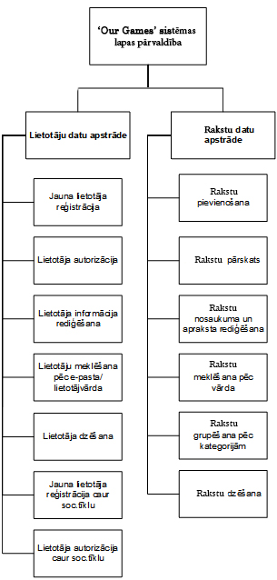
1 att. Sistēmas lapas pārvaldība

Raksta modulis
Lietotājam būs iespēja pievienot rakstus uz galveno lapu, kā arī izdzēst tās vai rediģēt nosaukumu un aprakstu. Lietotājs varēs veikt meklēšanu pēc rakstu nosaukumiem. Raksti tiks grupēti pēc pievienošanas datumam.

Lietotāju modulis
Sistēmai būs jānodrošina lietotāju reģistrācija un autorizācija ar saviem datiem, kā arī reģistrācija un autorizācija cau sociāliem tīkliem. Lietotājam būs iespēja rediģēt savu informāciju, kā arī izdzēst savu kontu. Ja gadījumā lietotājs aizmirsa savu paroli, viņš varēs pieprasīt paroles atjaunošanu.

4.2. Funkcionālais sistēmas modelis
4.2.1. Datu plūsmu modulis
Reģistrācijas modulis
Reģistrācijas modulis atbildēs par lietotāju reģistrāciju datu bāzē (skat. 2. att.). Lietotāja informācija ir lietotājvārds, e-pasts un parole. Tiks veikta pārbaude vai lietotājs ar tādu lietotājvārdu vai e-pastu jau eksistē, kā arī pārbaude uz datu formātu, vai ir aizpildīti visi nepieciešamie lauki un vai, piemēram, e-pasts ir formātā “test@mail.lv”. Lietotāja pievienošana datu bāzē notiks tikai pēc veiksmīgas datu validācijas iziešanas. Pēc lietotāja pievienošanas datu bāzē, tiks izsūtīta vēstule ar paziņojumu par reģistrāciju sistēmā.
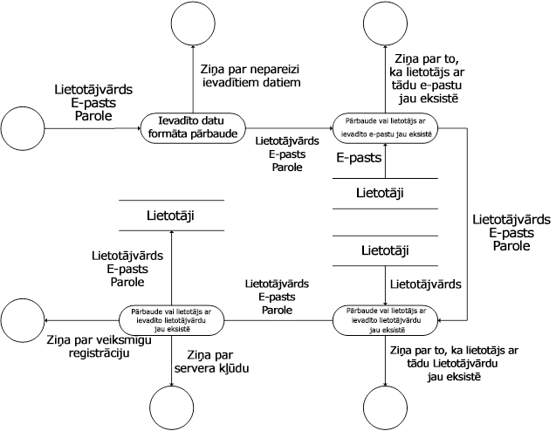
2 att. Reģistrācijas modulis

Autorizācijas modulis
Autorizācijas modulis atbildēs par lietotāja autorizāciju sistēmā (skat. 3. att.). Lietotāja informācija ir e-pasts vai lietotājvārds un parole. Ja lietotājs ir ievadījis pareizus datus, tad tiks izņemta informācija par lietotāju turpmākām darbībām, kur pirmā no darbībām ir sessijas izveidošana, kur ierakstās lietotāja identifikators.
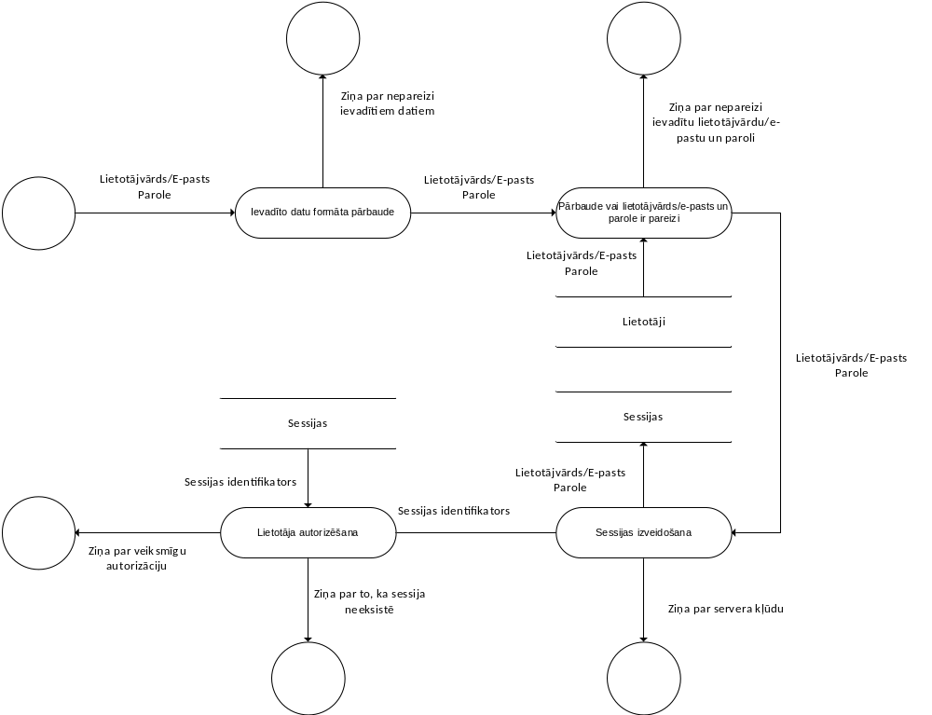
3 att. Autorizācijas modulis

Raksta rediģēšanas modulis
Raksta rediģēšanas modulis atbildēs par raksta informācijas izmaiņu veikšanu (skat. 4. att.). Tiks veikta pārbaude vai lietotājs ir autorizēts un vai dati ir pareizi ievadīti. Ja dati ir pareizi, tad būs veikta attēla informācijas atjaunošana un izmaiņas būs saglabātas.
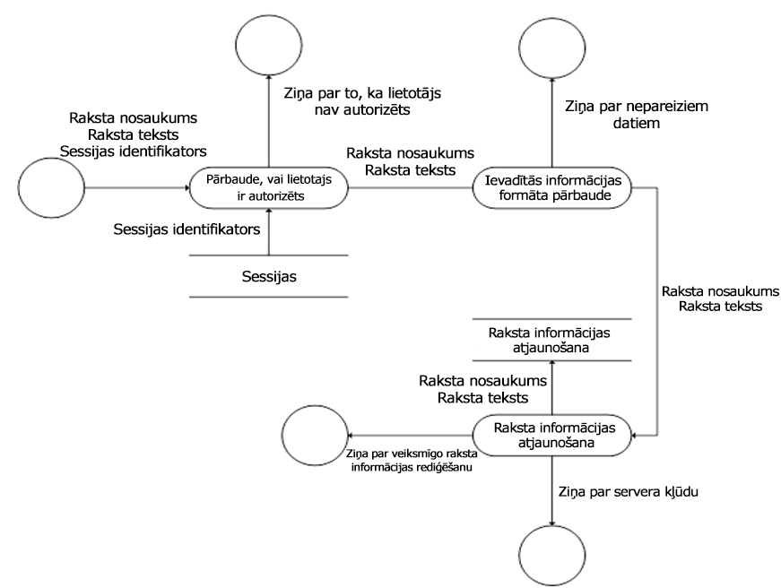
4 att. Raksta rediģēšanas modulis

DATU STRUKTŪRU APRAKSTS
Datu bāze sastāv no 5 tabulām, kas satur sevī informāciju par lietotāju, rakstiem, komentāriem, video, datorspēlēm un kategorijām.
Tabula “articles” glabā datus par rakstiem. (skat. 1. tabula)
Tabula “video” glabā datus par video sarakstu. (skat. 2. tabula)
Tabula “users” glabā datus par lietotājiem. (skat. 3. tabula)
Tabula “game” glabā datus par datorspēļu sarakstu. (skat. 4. tabula)
Tabula “comments” glabā datus par bildes komentāriem. (skat. 5. tabula)

- Tabula. Tabulas “articles” struktūra
Nr. | Nosaukums | Tips | Izmērs | Apraksts
1. | id | int | 11 | Unikālāis kods
2. | title | varchar | 255 | Raksta nosaukums
3. | category | varchar | 40 | Kategorijas nosaukums
4. | image | varchar | 255 | Hipersaite uz bildi
5. | text | text | 255 | Teksts
6. | pubdate | timestamp | - | Publicēšanas datums
- tabula. Tabulas “video” struktūra
Nr. | Nosaukums | Tips | Izmērs | Apraksts
1. | id | int | 11 | Unikālāis kods
2. | category | varchar | 255 | Kategorijas nosaukums
3. | link | varchar | 255 | Hipersaite uz video (ņemts no youtube.com)
4. | pubdate | timestamp | - | Publicēšanas datums
- tabula. Tabulas “users” struktūra
Nr. | Nosaukums | Tips | Izmērs | Apraksts
1. | id | int | 5 | Unikālāis kods
2. | login | varchar | 32 | Lietotajvārds
3. | password | varchar | 32 | Parole
4. | admin | tinyint | 1 | Administrātora tiesības
- Tabula Tabulas “game” struktūra
Nr. | Nosaukums | Tips | Izmērs | Apraksts
1. | id | int | 5 | Unikālāis kods
2. | login | varchar | 32 | Lietotajvārds
3. | password | varchar | 32 | Parole
4. | admin | tinyint | 1 | Administrātora tiesības
Tabula “comments” (skat. 5. Tabula) satur sevī informāciju par lietotāju komentāriem. Ir saistīta ar tabulu “users” un “images”.

- Tabula Tabulas “comments” struktūra
Nr. | Nosaukums | Tips | Izmērs | Apraksts
1. | - articles_id | int | 11 | Ziņas unikālāis kods
2. | author | varchar | 255 | Lietotāja unikālais identifikātors
3. | text | text | - | Teksts
4. | pubdate | date | - | Pievienošanas datums

LIETOTĀJA CEĻVEDIS

Sistēmas prasības aparatūrai un programmatūrai
Lai veiksmīgi sāktu darbu ar sistēmu ir nepieciešamas 2 lietas:
- serveris ar uzstādītu programmatūru,
- lietotāja programmatūra.
Lietotāja programmatūra ir programmatūra, ko lietotājs izmanto darbībam ar datoru un internetu. Ieteicams lietots sekojošas parlūkprogrammas sākot no IE 8, Opera 31, Google Chrome 28 un Safari 6.0. Jo jaunāka ir parlūkprogrammas versija, jo stabilāk strādās sistēma. Programmatūra tiks uzstādīta uz 000webhost servera un lietotājam nebūs uztraucās par to instalēšanu.

Lai palaistu nepieciešamo programmatūru, klienta sistēmai jāatbilst noteiktām minimālām prasībām (skat. 6. tabula)
6. tabula. Minimālās prasības klienta programmatūrai un aparatūrai
Cietais disks: | 1GB
Operētājsistēma: | Windows XP + / Linux / Mac OS X
Operatīvā atmiņa: | 1 GB
Ierīces: | Pele, tastastūra
Monitors: | 800x600 vai lielāk
Internets | 1Mb/s +

Lai palaistu nepieciešamo programmatūru, servera sistēmai jāatbilst noteiktām minimālām prasībām (skat. 7. tabula)
7. tabula. Minimālās prasības servera programmatūrai un aparatūrai
Processors | Intel Core i3 un jaunāks
Cietais disks: | 20GB
Operētājsistēma: | Windows 7+/ Linux
Operatīvā atmiņa: | 4 GB
Ierīces: | Pele, tastastūra
Monitors: | 1280x960 vai lielāk
Internets | 5Mb/s +

Sistēmas instalācija un palaišana
Lai palaist sistēmu parlūkprogrammā, nepieciešams pāriet uz https://dpetrovs.000webhostapp.com/ saiti. Lai ienāktu kā lietotājs, nepieciešams ievadīt datus:
- Lietotāvārds: teacher
- Parole: teacher

Lai ienāktu kā administrators, nepieciešams ievadīt datus:
- Lietotājvārds: xamide
- Parole: 044gineho

Programmas apraksts un testa piemērs

Ienākot “Our Games” mājaslapā, pirmais, ko lietotājs ieraudzīs būs raksts kurā ir sveicināts lietotājs, ko viņš varēs apskatīties. Ritinot peli lejā, tiks ielādēti vairāki raksti lapā (skat. 5. att.).

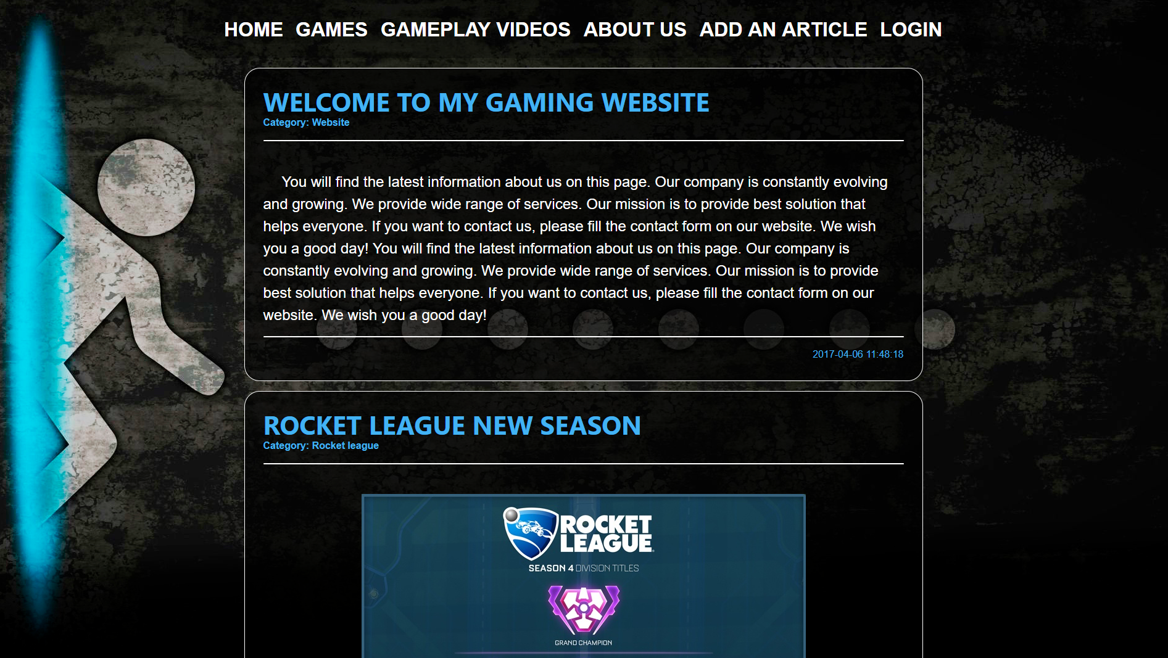
5 att. Sistēmas galvenā lapa

Sistēmas labajā pusē atrodas poga – “Login”. Lai ieet kā lietotājs, ir jānospiež “Login”. Uzspiežot uz “login”, parādīsies izvēlne, kur varēs ievadīt lietotāji lietotājvārdu vai e-pastu un paroli. (skat. 6. att.).

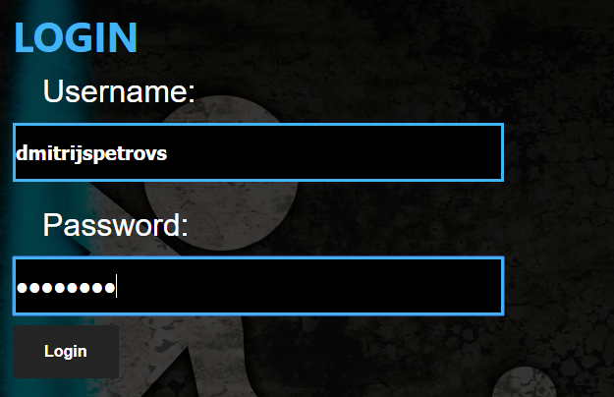
6 att. Sistēmas autorizācijas forma

Lai reģistrēties sistēmā, lietotājam jāievada datus par sevīm “Register” logā. (skat. 7. att)

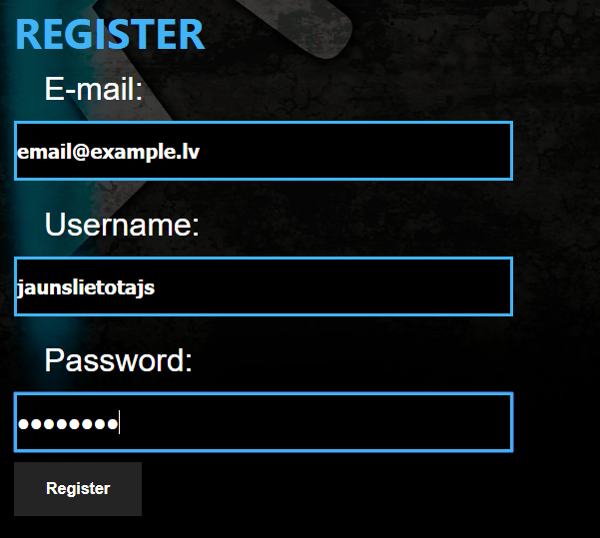
7 att. Sistēmas reģistrācijas forma

Pēc veiksmīgas reģistrācijas, tiks izsūtīta vēstule ar paziņojumu, ka reģistrācija ir pabeigta, un lietotājs var autorizēties sistēmā.
Autorizējoties sistēmā, lietotāja darbību panele tiks papildināta ar pogām un tiks parādīts paziņojums par veiksmīgu autorizāciju (skat. 8. att.)
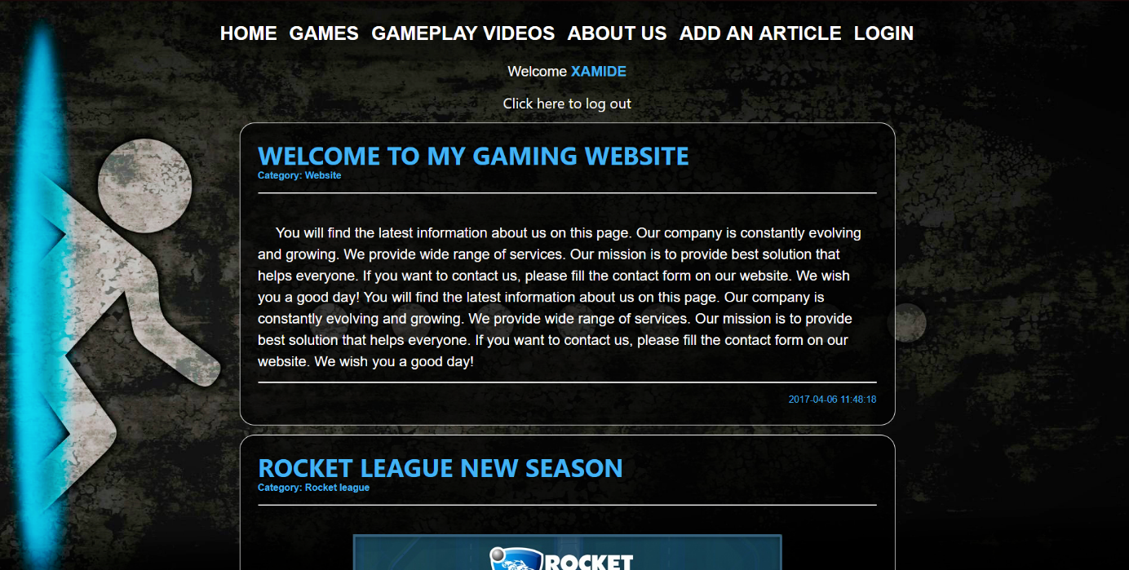

8 att. Sistēmas galvenā lapa autorizētam lietotājam

Nospiežot uz raksta nosaukumu, lietotājs tiks pārvietots uz raksta lapu, kur varēs komentēt un izlasīt citu lietotāju komentarus par šo rakstu (skat. 9. att).
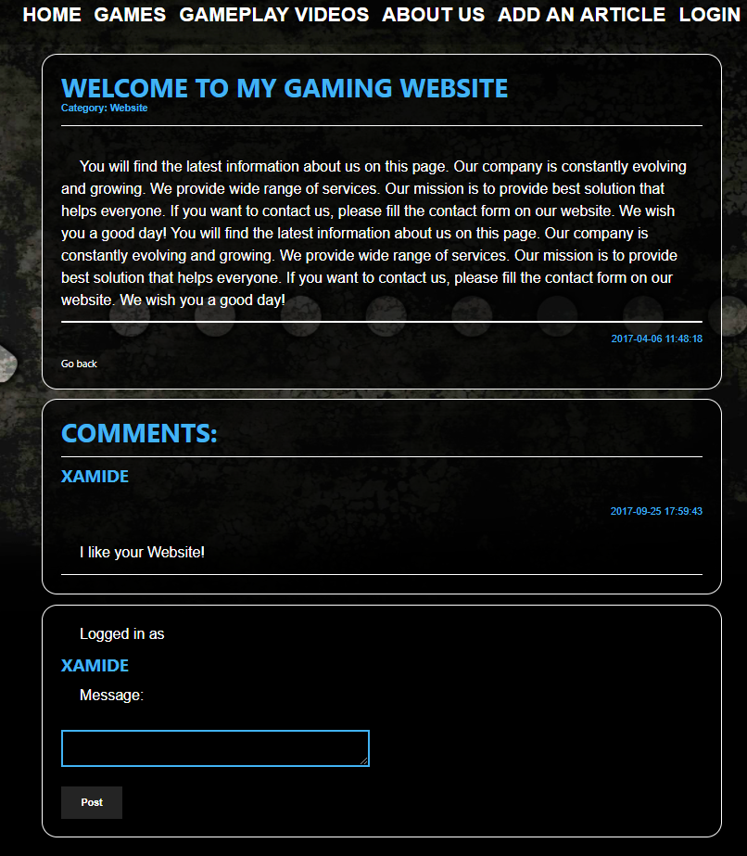
9 att. Komentāru pievienošana lapa

Lai pievienot datorspēli datubāzē, lietotājam vajag būt administrātoram un jāuszpiež uz “Games” hipersaiti navigācijas joslā un ievadīt nepieciešamos datus (skat. 10. att.).
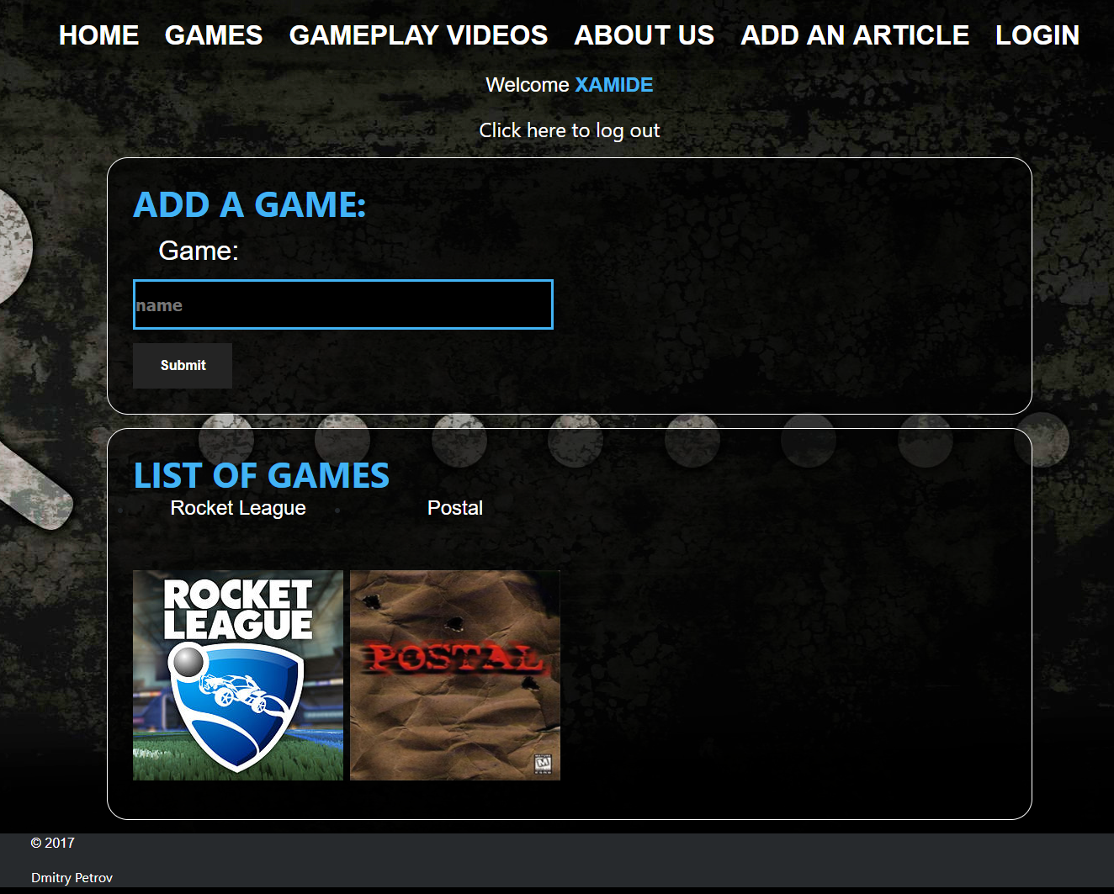

10 att. Datorspēļu pievienošana sarakstam lapas izskats

Pēc kādas datorspēles pievienošanas, to var apskatīt sarakstā zem pievienošanas formas. Bilde tiek pievienota caur datubāzi, noradot hipersaiti uz bildi.

Sadaļā “Par mums” var atrast informāciju par sistēmas izstrādes autoru, cik cilvēku ir apskatuši šo lapu un autora atrašanas vietu, kā ari atsūtīt atsauksmi par sistēmu caur e-pastu (skat. 11. att.)
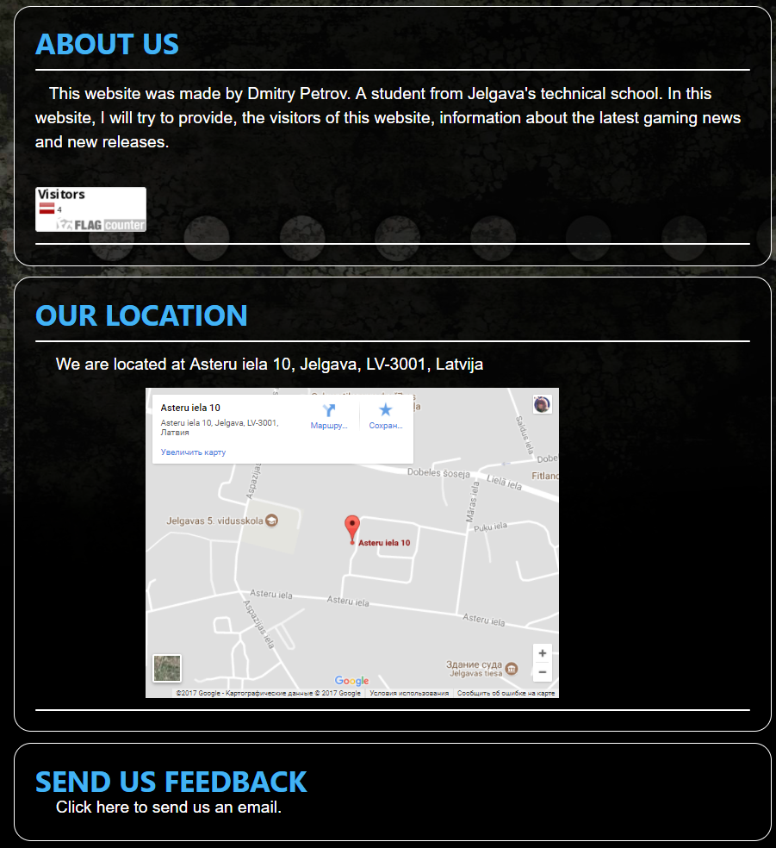
11 att. “Par mums” lapas izskate

Rakstu var pievienot uzspiežot “Pievienot rakstu” uz navigācijas josla un aizpildot visus nepieciešamos logus.
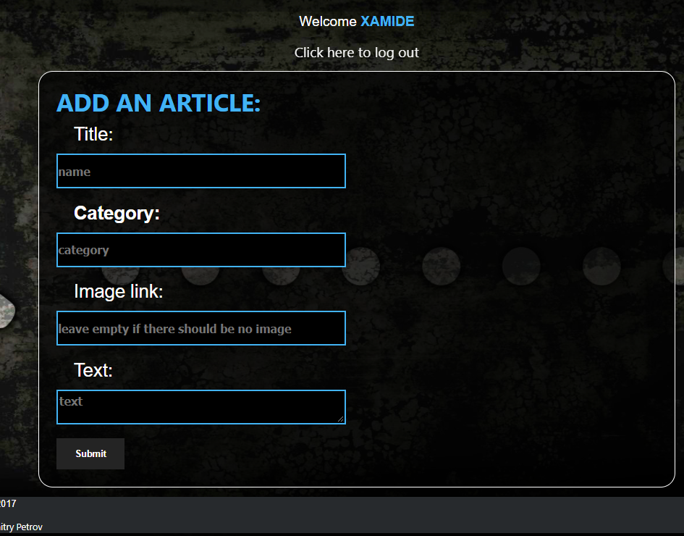
12 att. Rakstu pievienošana

Lietotājam ir iespēja pabeigt sessiju uzklikšķiņot uz “Log out” pogu (skat. 13. att.)

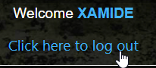
13 att. Sessiju beigšana poga

Kad viņš to izdara, viņam paziņo par to ka tas ir veiksmīgi pabeidzis sessiju un dod iespēju atgriezties uz pagajošo lapu. (skat. 14. att.)
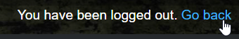
14 att. Sessija pabeigta

Lai pievienotu rakstu vai datorspēli datorspēļu sarakstam, lietotājam vajag būt pieslēgtam un jābūt administratora tiesības. Ja lietotājs nav pieslēdzis, sistēma piedavās viņam pieslēgties. (skat. 15. att.)
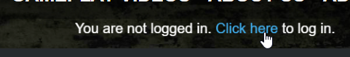
15 att. Pieslēgties piedāvāšana

Ja lietotājs ir pieslēgts, bet viņam pietrūkst tiesības, parādisies ziņojums par to. (skat. 16. att.)
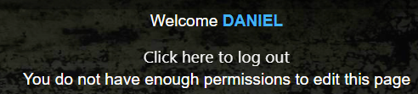
16 att. Nepietiekamas tiesības

Testa piemērs

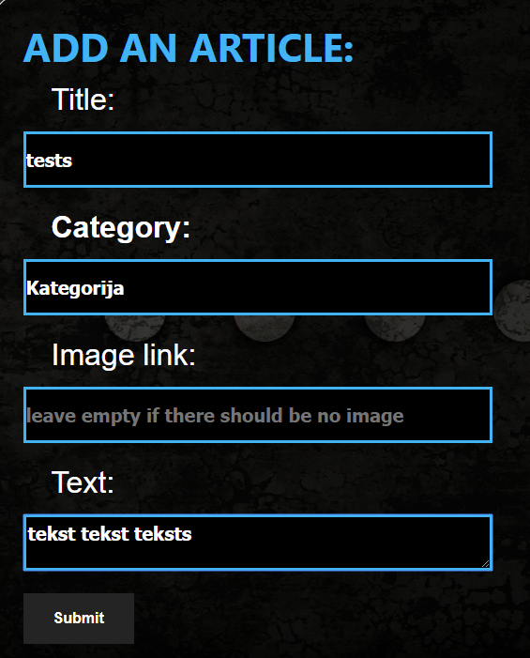
17 att. Raksta pievienošana forma aizpildīta

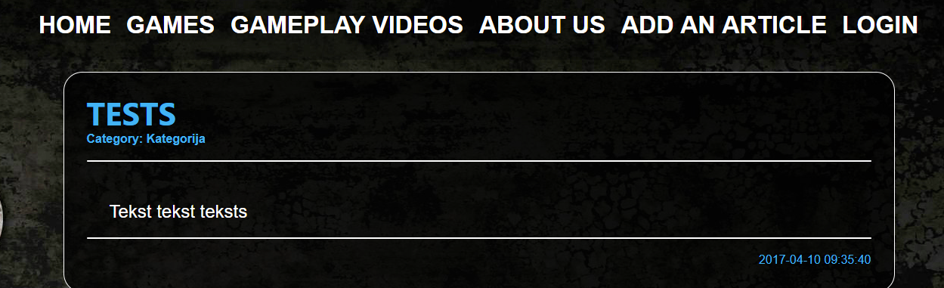
18 att. Raksts pievienojās
Secinājumi

Kvalifikācija darba ietvaros tika realizēti vairāku daļa no uzdevuma nostādnes sistēmas mērķi. Ir izveidots datorspēļu ziņas tīkls, kas ļauj cilvēkiem uzzināt par jaunumiem datora un datorspēļu pasaulē, un atstāt komentārus, kas dod motivāciju spēlēt un dalīties ar saviem panākumiem. Sistēma ļauj apskatīt dažādus video no citiem lietotājiem, lejuplādēt tos uz “youtube” web lapi. Sistēmai ir dinamisks dizains, kas ir izstrādāts lietotāju ērtībām.
Pašlaik sistēma atrodas testēšanas režīmā un tiek vērtēta sistēmas ērtība no lietotāju puses. Nākotnē sistēmu ir plānots attīstīt arvien vairāk ka arī ir iespēja izstrādāt drošības sistēmu, kas neļaus botiem un vīrusiem ietekmēt sistēmas darbaspēku.

Izmantoto avotu saraksts

[1] Bootstrap, “Responsīvs Web Dizains,” 2017. - https://getbootstrap.com/docs/4.0/getting-started/introduction/ [skatīts: 16.07.2017]
[2] Wow.javascript, “Dinamīskie elementi ar javascript izmantošanu dokumentācija,” 2017. - http://mynameismatthieu.com/WOW/docs.html [skatīts: 11.07.2017]

PIELIKUMI

Programmas pirmteksts

<html>
<head>
<title>Home</title>
<!-- Pareizā web lapas izskate uz mobilām ierīcēm ar Bootstrap palīdzību -->
<meta name="viewport" content="width=device-width, initial-scale=1">
<!-- Bootstrap iekļaušana -->
<link rel="stylesheet" href="bootstrap/css/bootstrap.css">
<link rel="stylesheet" type="text/css" href="styles.css">
<link rel="stylesheet" href="animate.min.css">
</head>
<body>
<!-- Navigācijas josla -->
<center><div class="line wow slideInDown" data-wow-duration="2s">
<table id="linecontent" cellpadding="10em">
<tr>
<th>
<label class="menu-item wow fadeIn"><a class="linelink" href="index.php">Home</a></label>
</th>
<th>
<label class="menu-item wow fadeIn"><a class="linelink" href="games.php">Games</a></label>
</th>
<th>
<label class="menu-item wow fadeIn"><a class="linelink" href="videos.php">Gameplay Videos</a></label>
</th>
<th>
<label class="menu-item wow fadeIn"><a class="linelink" href="about.php">About us</a></label>
</th>
<th>
<label class="menu-item wow fadeIn"><a class="linelink" href="article_add.php">Add an article</a></label>
</th>
<th>
<label class="menu-item wow fadeIn"><a class="linelink" href="../login/login.php">Login</a></label>
</th>
</tr>
</table>
</div></center>

<!-- Lietotāju sveikšana -->
<?php
session_start();

if (! empty($_SESSION['logged_in']))
{
echo "<p class='logged_in wow fadeIn' data-wow-duration='2s' data-wow-delay='1s'>Welcome " . "<span id='loginname'>" . $_SESSION['login'] . "</span></p>";
echo "<center><a class='logged_in wow fadeIn' data-wow-duration='2s' data-wow-delay='2s' href='login/logout.php'>Click here to log out</a></center>";
} ?>

<!-- Savienošana ar datubāzi -->
<?php
$conn = mysqli_connect('localhost' , 'root' , '' , 'dpetrovs');
$sql = "SELECT * FROM articles ORDER BY pubdate DESC";
$result = $conn->query($sql);

// datnes par artikļiem izvilkšana no datu bāzes un pievienošana lapai
if ($result->num_rows > 0) {
while($row = $result->fetch_assoc()) {
$tpl_file = "article.php";
$tpl_path = "templates/";
$articles_path = "articles/";
$data['article'] = $row['title'];
$data['category'] = $row['category'];
$data['image'] = $row['image'];
$data['text'] = $row['text'];
$data['pubdate'] = $row['pubdate'];
$placeholders = array("{article}", "{category}", "{image}", "{text}", "{pubdate}");
$tpl = file_get_contents($tpl_path.$tpl_file);
$new_article_file = str_replace($placeholders, $data, $tpl);
$html_file_name = $data['article'] . ".php";
$fp = fopen($articles_path.$html_file_name, "w");
fwrite($fp, $new_article_file);
fclose($fp);
echo "<div class='main-wrapper wow slideInUp' data-wow-duration='2s'><div class='main-wrapper-content wow fadeIn' data-wow-delay='1.8s' data-wow-duration='2s'>" . "<article>" . "<a href='articles/" . $html_file_name . "'><h1>" . $row['title'] . "</h1></a>" . "<p class='category'>Category: " . $row['category'] . "</p>" . "<hr>" . "<center><img src='" . $row['image'] . "'/></center>" . "<p class='text'>" . $row['text'] . "</p>" . "<hr>" . "<p class='pubdate'>" . $row['pubdate'] . "</p>" . "</div></div>";
}
}
$conn->close();
?>

<!-- Kajiene -->
<footer id="footer" class="wow slideInLeft" data-wow-duration="2s">
<p>© 2017</p>
<a href="dpetrovs.000webhostapp.com">Dmitry Petrov</a>
</footer>

<!-- Bibliotēku ar javascript skriptu iekļaušana un cits -->
<script src="javascript/wow.min.js"></script>
<script>
new WOW().init();
</script>
</body>
</html>

<?php
$email = $_REQUEST['email'] ;
$message = $_REQUEST['message'] ;

mail( "Xamide33@gmail.com", "Feedback Form Results",
$message, "From: $email" );
header( "Location: index.php" );
?>

<html>
<head>
<title>Pievienot lietotāju</title>
<link rel="stylesheet" type="text/css" href="styles.css">
</head>
<body>

<div class="line">
<table cellpadding="10">
<tr>
<th>
<label class="menu-item"><a href="index.html">Home</a></label>
</th>
<th>
<label class="menu-item"><a href="db_connect.php">Connect to database</a></label>
</th>
<th>
<label class="menu-item"><a href="article_add.php">Add an article</a></label>
</th>
<th>
<label class="menu-item"><a href="user_add.php">Add an user</a></label>
</th>
</tr>
</table>
</div>

<div id="container_demo" >
<a class="hiddenanchor" id="toregister"></a>
<a class="hiddenanchor" id="tologin"></a>
<div id="wrapper">
<div id="login" class="animate form">
<form action="mysuperscript.php" autocomplete="on">
<h1>Log in</h1>
<p>
<label for="username" class="uname" data-icon="u" > Your email or username </label>
<input id="username" name="username" required="required" type="text" placeholder="myusername or mymail@mail.com"/>
</p>
<p>
<label for="password" class="youpasswd" data-icon="p"> Your password </label>
<input id="password" name="password" required="required" type="password" placeholder="eg. X8df!90EO" />
</p>
<p class="keeplogin">
<input type="checkbox" name="loginkeeping" id="loginkeeping" value="loginkeeping" />
<label for="loginkeeping">Keep me logged in</label>
</p>
<p class="login button">
<input type="submit" value="Login" />
</p>
<p class="change_link">
Not a member yet ?
<a href="#toregister" class="to_register">Join us</a>
</p>
</form>
</div>

<div id="register" class="animate form">
<form action="mysuperscript.php" autocomplete="on">
<h1> Sign up </h1>
<p>
<label for="usernamesignup" class="uname" data-icon="u">Your username</label>
<input id="usernamesignup" name="usernamesignup" required="required" type="text" placeholder="mysuperusername690" />
</p>
<p>
<label for="emailsignup" class="youmail" data-icon="e" > Your email</label>
<input id="emailsignup" name="emailsignup" required="required" type="email" placeholder="mysupermail@mail.com"/>
</p>
<p>
<label for="passwordsignup" class="youpasswd" data-icon="p">Your password </label>
<input id="passwordsignup" name="passwordsignup" required="required" type="password" placeholder="eg. X8df!90EO"/>
</p>
<p>
<label for="passwordsignup_confirm" class="youpasswd" data-icon="p">Please confirm your password </label>
<input id="passwordsignup_confirm" name="passwordsignup_confirm" required="required" type="password" placeholder="eg. X8df!90EO"/>
</p>
<p class="signin button">
<input type="submit" value="Sign up"/>
</p>
<p class="change_link">
Already a member ?
<a href="#tologin" class="to_register"> Go and log in </a>
</p>
</form>
</div>

</div>
</div>
</body>
</head>
</html>

<?php
session_start();
if (!empty($_SESSION['logged_in']) && $_SESSION['admin'] == 1)
{
echo "<p class='logged_in wow fadeIn' data-wow-delay='1s'>Welcome " . "<span id='loginname'>" . $_SESSION['login'] . "</span></p>";
echo "<center><a class='logged_in wow fadeIn' data-wow-delay='2s' href='login/logout.php'>Click here to log out</a></center>";
echo "
<div class='main-wrapper wow slideInUp'>
<div class='main-wrapper-content'>
<h1> Add a YouTube video: </h1>
<form action='addvideo.php' method='POST'>
<label>
<p class='text add-article'>
Category: </p> <input placeholder='category' type='text' name='vidcategory'/>
<p class='text add-article'>
Video link:</p> <input placeholder='video link' type='text' name='videolink'/>
<input class='button' type='submit' name='submitvid' value='Submit' />
</form>
</div>
</div>
";
}

elseif (! empty($_SESSION['logged_in']))
{
echo "<p class='logged_in wow fadeIn' data-wow-delay='1s'>Welcome " . "<span id='loginname'>" . $_SESSION['login'] . "</span></p>";
echo "<center><a class='logged_in wow fadeIn' data-wow-delay='2s' href='login/logout.php'>Click here to log out</a></center>";
}
?>

<div class='main-wrapper wow slideInUp'>
<div class='main-wrapper-content'>
<h1>List of random videos</h1>
<ul>
<?php

$conn = mysqli_connect('localhost' , 'root' , '' , 'dpetrovs');
$sql = "SELECT * FROM video ORDER BY pubdate DESC";
$result = $conn->query($sql);

if ($result->num_rows > 0) {
while($row = $result->fetch_assoc()) {
echo "<li><p class='category wow fadeIn' data-wow-delay='1s'>Category: " . $row['category'] . "</p>" . "<iframe class='wow fadeIn' data-wow-delay='1s' width='338' height='175' src='" . str_replace("watch?v=", "embed/", $row['link']) . "' frameborder='0' allowfullscreen></iframe>" . "<p class='pubdate wow fadeIn' data-wow-delay='1s'>" . $row['pubdate'] . "</p></li>";
}
}
$conn->close();
?>
</ul>
</div>
</div>

<?php

if (empty($_SESSION['logged_in']))
{
echo '<center><p class="logged_out wow pulse" data-wow-delay="1.5s" data-wow-iteration="7"> You are not logged in. <a href="login/login.php">Click here</a> to log in. </p></center>';
}
?>

<footer id="footer" class="wow slideInLeft" data-wow-duration="2s">
<p>© 2017</p>
<a href="dpetrovs.000webhostapp.com">Dmitry Petrov</a>
</footer>

</form>

<script src="javascript/wow.min.js"></script>
<script>
new WOW().init();
</script>
</body>
</html>

<?php
session_start();
if (!empty($_SESSION['logged_in']) && $_SESSION['admin'] == 1)
{
echo "<p class='logged_in wow fadeIn' >Welcome " . "<span id='loginname'>" . $_SESSION['login'] . "</span></p>";
echo "<center><a class='logged_in wow fadeIn' href='login/logout.php'>Click here to log out</a></center>";

echo "
<div class='main-wrapper wow slideInUp'>
<div class='main-wrapper-content'>
<h1> Add a game: </h1>
<form action='addgame.php' method='POST'>
<label>
<p class='text add-article'>
Game:</p> <input placeholder='name' type='text' name='game'/>
<input class='button' type='submit' name='submitgame' value='Submit' />
</form>
</div>
</div>
";
}
elseif (! empty($_SESSION['logged_in']))
{
echo "<p class='logged_in wow fadeIn' data-wow-delay='1s'>Welcome " . "<span id='loginname'>" . $_SESSION['login'] . "</span></p>";
echo "<center><a class='logged_in wow fadeIn' data-wow-delay='2s' href='login/logout.php'>Click here to log out</a></center>";
}

else {
}
?>

<div class="main-wrapper wow slideInUp">
<div class="main-wrapper-content">
<h1>List of Games</h1>
<ul>
<?php
// datubāze savienošana uz 000webhost
//$conn = mysqli_connect('localhost', 'id1141667_xamide', '044gineho', 'id1141667_projekts');

$conn = mysqli_connect('localhost' , 'root' , '' , 'dpetrovs');
// spēļu pievienošana sarakstam
$sql = "SELECT * FROM game";
$result = $conn->query($sql);
if ($result->num_rows > 0) {
while($row = $result->fetch_assoc()) {
echo "<li class='game'>" . "<a target='_blank' href='http://store.steampowered.com/app/" . $row['steamid'] . "'/>" . "<center><p class='gametitle'>" . $row['name']. "</p></center><br>" . "<img class='wow flipInY' data-wow-delay='1s' width='250' height='250' src='" . $row['link'] . "'/>" . "</a></li>";
}
} else {
echo "0 results";
}

$conn->close();
?>
</ul>
</div>
</div>

<?php
// Ja lietotais nav pieslēdzis, ieteikt viņiem pieslēgties
if (empty($_SESSION['logged_in']))
{
echo '<center><p class="logged_out wow slideInUp"> You are not logged in. <a href="login/login.php">Click here</a> to log in. </p></center>';
}
?>

<footer id="footer" class="wow slideInLeft" data-wow-duration="2s">
<p>© 2017</p>
<a href="dpetrovs.000webhostapp.com">Dmitry Petrov</a>
</footer>

<script src="javascript/wow.min.js"></script>
<script>
new WOW().init();
</script>
</body>
</html>

<?php
$conn = mysqli_connect('localhost' , 'root' , '' , 'dpetrovs');

if( $conn == false )
{
echo '<p class="text"> connection failed </p><br>';
echo mysqli_connect_error();
exit();
} else
{
echo '<p class="text">connected</p>';
};

$title = $_POST['title']; // post title
$category = $_POST['category']; // post category
$image = $_POST['image']; // post image
$text = $_POST['text']; // post text

$sql = "INSERT INTO articles (title, category, image, text) VALUES ('$title', '$category', '$image', '$text')";
$result = mysqli_query($conn, $sql);

header("Location:login.php");
$conn->close();
?>

<html>
<head>
<title>Add an article</title>
<meta name="viewport" content="width=device-width, initial-scale=1">
<link rel="stylesheet" href="bootstrap/css/bootstrap.css">
<link rel="stylesheet" type="text/css" href="styles.css">
<link rel="stylesheet" href="animate.min.css">
</head>
<body>

<center><div class="line">
<table id="linecontent" cellpadding="15em">
<tr>
<th>
<label class="menu-item"><a class="linelink" href="index.php">Home</a></label>
</th>
<th>
<label class="menu-item"><a class="linelink" href="games.php">Games</a></label>
</th>
<th>
<label class="menu-item"><a class="linelink" href="videos.php">Gameplay Videos</a></label>
</th>
<th>
<label class="menu-item"><a class="linelink" href="about.php">About us</a></label>
</th>
<th>
<label class="menu-item"><a class="linelink" href="article_add.php">Add an article</a></label>
</th>
<th>
<label class="menu-item"><a class="linelink" href="../login/login.php">Login</a></label>
</th>
</tr>
</table>
</div></center>

<?php
session_start();
if (!empty($_SESSION['logged_in']) && $_SESSION['admin'] == 1) {
echo "<p class='logged_in wow fadeIn' data-wow-delay='1s'>Welcome " . "<span id='loginname'>" . $_SESSION['login'] . "</span></p>";
echo "<center><a class='logged_in wow fadeIn' data-wow-delay='2s' href='login/logout.php'>Click here to log out</a></center>";
?>

<div class="main-wrapper wow slideInUp">
<div class="main-wrapper-content">
<h1> Add an article: </h1>
<form action="db_connect.php" method="POST">
<label>
<p class="text add-article">
Title:</p> <input placeholder="name" type="text" name="title"/>
</label>
<label class="category">
<p class="text add-article">
Category:</p> <input placeholder="category" type="text" name="category"/>
</label>
<label class="image">
<p class="text add-article">
Image link:</p> <input placeholder="leave empty if there should be no image" type="text" name="image"/>
</label>
<label>
<p class="text add-article">
Text:</p> <textarea placeholder="text" name="text"></textarea>
</label>
<input class="button" type="submit" name="submit_new" value="Submit" />
</form>
</div>
</div>

<?php }

elseif (! empty($_SESSION['logged_in']))
{
echo "<p class='logged_in wow fadeIn' data-wow-delay='1s'>Welcome " . "<span id='loginname'>" . $_SESSION['login'] . "</span></p>";
echo "<center><a class='logged_in wow fadeIn' data-wow-delay='2s' href='login/logout.php'>Click here to log out</a></center>";
echo "<p class='logged_in'>You do not have enough permissions to edit this page</p>";
}

else
{
echo '<center><p class="logged_out wow pulse" data-wow-iteration="7"> You are not logged in. <a href="login/login.php">Click here</a> to log in. </p></center>';
}
?>

<footer id="footer" class="wow slideInLeft" data-wow-duration="2s">
<p>© 2017</p>
<a href="dpetrovs.000webhostapp.com">Dmitry Petrov</a>
</footer>

</form>
<script src="javascript/wow.min.js"></script>
<script>
new WOW().init();
</script>
</body>
</html>

<?php
$conn = mysqli_connect('localhost' , 'root' , '' , 'dpetrovs');
$category = $_POST['vidcategory'];
$videolink = $_POST['videolink'];
$sql = "INSERT INTO video (category, link) VALUES ('$category', '$videolink')";
$result = mysqli_query($conn, $sql);
$conn->close();
header("Location:videos.php");
?>

<?php
$conn = mysqli_connect('localhost' , 'root' , '' , 'dpetrovs');
$game = $_POST['game'];
$sql = "INSERT INTO game (name, link) VALUES ('$game', '$videolink')";
$result = mysqli_query($conn, $sql);
$conn->close();
header("Location:games.php");
?>

<?php
$conn = mysqli_connect('localhost' , 'root' , '' , 'dpetrovs');
session_start();
$sql = "SELECT * FROM users, articles, comments";
$result = $conn->query($sql);
$row = $result->fetch_assoc();
$name = $_SESSION['login'];
$articleid = $row['title'];
$msg = $_POST["msg"];
$post = $_POST["post"];
$date = $row['pubdate'];

$sql = "INSERT INTO comments (author, pubdate, text) VALUES ('$name', '$date', '$msg')";
$result = mysqli_query($conn, $sql);
header("Location:index.php");
?>

<html>
<head>
<title>About us</title>
<meta name="viewport" content="width=device-width, initial-scale=1">
<link rel="stylesheet" href="bootstrap/css/bootstrap.css">
<link rel="stylesheet" type="text/css" href="styles.css">
<link rel="stylesheet" href="animate.min.css">
</head>
<body>

<center><div class="line">
<table id="linecontent" cellpadding="15em">
<tr>
<th>
<label class="menu-item"><a class="linelink" href="index.php">Home</a></label>
</th>
<th>
<label class="menu-item"><a class="linelink" href="games.php">Games</a></label>
</th>
<th>
<label class="menu-item"><a class="linelink" href="videos.php">Gameplay Videos</a></label>
</th>
<th>
<label class="menu-item"><a class="linelink" href="about.php">About us</a></label>
</th>
<th>
<label class="menu-item"><a class="linelink" href="article_add.php">Add an article</a></label>
</th>
<th>
<label class="menu-item"><a class="linelink" href="../login/login.php">Login</a></label>
</th>
</tr>
</table>
</div></center>

<?php
session_start();
if (! empty($_SESSION['logged_in']))
{

echo "<p class='logged_in wow fadeIn' data-wow-delay='1s'>Welcome " . "<span id='loginname'>" . $_SESSION['login'] . "</span></p>";
echo "<center><a class='logged_in wow fadeIn' data-wow-delay='2s' href='login/logout.php'>Click here to log out</a></center>";
}?>

<div class="main-wrapper wow slideInUp">
<div class="main-wrapper-content">
<h1>About us</h1>
<hr>
<p class="text" style="text-indent:20px">
This website was made by Dmitry Petrov. A student from Jelgava's technical school. In this website, I will try to provide, the visitors of this website, information about the latest gaming news and new releases.
</p>
<a href="https://info.flagcounter.com/l9kd"><img src="https://s11.flagcounter.com/count2/l9kd/bg_FFFFFF/txt_000000/border_CCCCCC/columns_2/maxflags_10/viewers_0/labels_0/pageviews_0/flags_0/percent_0/" alt="Flag Counter" border="0"></a>
<hr>
</div>
</div>

<div class="main-wrapper wow slideInUp">
<div class="main-wrapper-content">
<h1> Our location </h1>
<hr>
<p class="text"> We are located at Asteru iela 10, Jelgava, LV-3001, Latvija </p>
<iframe id="map" width="600" height="450" frameborder="0" style="border:0" src="https://www.google.com/maps/embed/v1/place?q=Asteru%20iela%2010&key=AIzaSyAtQ4EcylYrSRxLhtcpsDS7DVS8UecwcuY" allowfullscreen></iframe>
<hr>
</div>
</div>

<div class="main-wrapper wow slideInUp">
<div class="main-wrapper-content">
<h1> Send us Feedback </h1>
<p class="text">Click <a href="mailto:Xamide33@gmail.com">here</a> to send us an email.</p>
</div>
</div>

<footer id="footer" class="wow slideInLeft" data-wow-duration="2s">
<p>© 2017</p>
<a href="dpetrovs.000webhostapp.com">Dmitry Petrov</a>
</footer>
</form>

<script src="javascript/wow.min.js"></script>
<script>
new WOW().init();
</script>
</body>
</html>

<?php
session_start();
$conn = mysqli_connect('localhost' , 'root' , '' , 'dpetrovs');

if( $conn == false )
{
echo '<p class="text"> connection failed </p><br>';
echo mysqli_connect_error();
exit();
} else
{
echo '<p class="text">connected</p>';
};

$login = $_POST['new_user'];
$password = $_POST['new_pass'];
if(strlen($password) >= 8) {
$sql = "INSERT INTO users (login, password) VALUES ('$login', '$password')";
$result = mysqli_query($conn, $sql);
$_SESSION['regsucc'] = "Registered successfuly!";
header("Location:login.php");
$conn->close();
}
else {
echo "<p class='text'> Your password must be at least 8 symbols long.</p>";
return false;
}
?>

<?php
$login = $_POST['user'];
$password = $_POST['pass'];

$conn = mysqli_connect('localhost' , 'root' , '' , 'dpetrovs');

$login = stripcslashes($login);
$password = stripcslashes($password);
$login = mysqli_real_escape_string($conn, $login);
$password = mysqli_real_escape_string($conn, $password);

$result = mysqli_query($conn, "SELECT * FROM users WHERE login = '$login' AND password = '$password'")
or die("Failed to query database ".mysqli_error());
$row = mysqli_fetch_array($result);
session_start();
if ($row['login'] == $login && $row['password'] == $password && $row['admin'] == 1) {
$_SESSION['admin'] = $row['admin'];
$_SESSION['login'] = $login;
$_SESSION['logged_in'] = true;
header('Location:../index.php');
} elseif ($row['login'] == $login && $row['password'] == $password && $row['admin'] == 0) {
$_SESSION['admin'] = $row['admin'];
$_SESSION['login'] = $login;
$_SESSION['logged_in'] = true;
header('Location:../index.php');
}
else {
echo '<script language="javascript">';
echo 'alert("Failed to login")';
echo '</script>';
echo "<a href='login.php'>Go back</a>";
}
?>

<html>
<head>
<title>Home</title>
<meta name="viewport" content="width=device-width, initial-scale=1">
<link rel="stylesheet" href="/bootstrap/css/bootstrap.min.css">
<link rel="stylesheet" type="text/css" href="/styles.css">
<link rel="stylesheet" href="animate.min.css">
</head>
<body>

<div class="line">
<center><table id="linecontent" cellpadding="15em"></center>
<tr>
<th>
<label class="menu-item"><a class="linelink" href="../index.php">Home</a></label>
</th>
<th>
<label class="menu-item"><a class="linelink" href="../games.php">Games</a></label>
</th>
<th>
<label class="menu-item"><a class="linelink" href="../videos.php">Gameplay Videos</a></label>
</th>
<th>
<label class="menu-item"><a class="linelink" href="../about.php">About us</a></label>
</th>
<th>
<label class="menu-item"><a class="linelink" href="../article_add.php">Add an article</a></label>
</th>
<th>
<label class="menu-item"><a class="linelink" href="../login/login.php">Login</a></label>
</th>
</tr>
</table>
</div>

<?php
session_start();
session_destroy();
echo '<center><p class="logged_out"> You have been logged out. <a href="../index.php">Go back</a></p></center>';
?>

<footer id="footer" >
<p>© 2017</p>
<a href="dpetrovs.000webhostapp.com">Dmitry Petrov</a>
</footer>

</form>
<script src="/javascript/wow.min.js"></script>
<script>
new WOW().init();
</script>
</body>
</html>

<html>
<head>
<title>Login Page</title>
<meta name="viewport" content="width=device-width, initial-scale=1">
<link rel="stylesheet" href="/bootstrap/css/bootstrap.css">
<link rel="stylesheet" type="text/css" href="/styles.css">
<link rel="stylesheet" href="/animate.min.css">
</head>
<body>

<center><div class="line">
<table id="linecontent" cellpadding="15em">
<tr>
<th>
<label class="menu-item"><a class="linelink" href="../index.php">Home</a></label>
</th>
<th>
<label class="menu-item"><a class="linelink" href="../games.php">Games</a></label>
</th>
<th>
<label class="menu-item"><a class="linelink" href="../videos.php">Gameplay Videos</a></label>
</th>
<th>
<label class="menu-item"><a class="linelink" href="../about.php">About us</a></label>
</th>
<th>
<label class="menu-item"><a class="linelink" href="../article_add.php">Add an article</a></label>
</th>
<th>
<label class="menu-item"><a class="linelink" href="../login/login.php">Login</a></label>
</th>
</tr>
</table>
</div></center>

<?php
session_start();
if (! empty($_SESSION['logged_in'])) {
echo "<p class='logged_in'> You are already logged in</p>";
echo "<center><a class='logged_in' href='../login/logout.php'>Click here to log out</a></center>";
}
else {
?>

<div class='main-wrapper wow slideInUp'>
<div class='main-wrapper-content'>
<div class="frm">
<h1>Login</h1>
<form id="loginform" action="process.php" method="POST">
<p class="text add-article">
<label>Username:</label>
<input type="text" id="user" name="user" />
</p>
<p class="text add-article">
<label>Password:</label>
<input type="password" id="pass" name="pass" />
</p>
<p>
<input type="submit" id="btn" value="Login" />
</p>
</form>
</div>
</div>
</div>
<div class='main-wrapper wow slideInUp'>
<div class='main-wrapper-content'>
<div class="frm">
<h1>Register</h1>
<form id="registerform" action="register.php" method="POST">
<p class="text add-article">
<label>Username:</label>
<input type="text" name="new_user" />
</p>
<p class="text add-article">
<label>Password:</label>
<input type="password" name="new_pass" />
</p>
<p>
<input type="submit" value="Register" />
</p>
</form>
</div>
</div>
</div>

<?php } ?>
<footer id="footer" class="wow slideInLeft" data-wow-duration="2s">
<p>© 2017</p>
<a href="dpetrovs.000webhostapp.com">Dmitry Petrov</a>
</footer>
</form>
<script src="/javascript/wow.min.js"></script>
<script>
new WOW().init();
</script>
</body>
</html>

a {
color:white;
}

body {
background:url('../gallery/portal.jpg') no-repeat;
background-color: rgba(0,0,0,1);
max-width:1920px;
}

h1 {
display:block;
font-size: 42px;
text-transform: uppercase;
color: #42b3f4;
-webkit-margin-before: 0em;
-webkit-margin-after: 0em;
}
h1:hover {
transition: all 0.5s ease-in-out;
color:white;
}
h3 {
color: #42b3f4;
text-transform: uppercase;
}

img {
max-width:1000px;
margin-top: 2em;
}

li {
float: left;
padding-right: 8px;
}

p {
font-family: Arial;
color:white;
}

ul {
display:inline-block;
padding-left: 0em;
list-style-image:none;
}

hr {
border:1px solid white;
border-radius: 3px;
}

.line {
display:block;
padding: 1em;
margin: 0 auto;
width:auto;
max-width:1300px;
border-radius: 25px;
background: rgba(0,0,0, 0.3);
height: 100px;
}

.line:hover {
transition: all 0.3s ease-in-out;
background: rgba(0,0,0, 1);
border-radius: 25px;
border: 3px solid #42b3f4;
}

.frm {
width: 520px;
}

.logged_in, .logged_out {
color: white;
text-indent:0px;
font-size: 24px;
text-align:center;
}

#loginname {
color:#42b3f4;
text-transform:uppercase;
font-weight:bold;
}
.text {
font-size: 24px;
text-indent: 30px;
text-align:left;
color:white;
}

.category {
font-weight: bold;
color: #42b3f4;
}

.pubdate {
color:#42b3f4;
text-align:right;
}

.main-wrapper {
display:block;
border-radius: 25px;
border: 1px solid white;
width: 1100px;
height: auto;
max-width: 1100px;
margin: 0 auto;
margin-top: 1em;
margin-bottom: 1em;
background: rgba(0, 0, 0, 0.7);
}

.main-wrapper-content {
display:block;
position: relative;
margin:30px;
}

#footer {
display: inline-block;
max-width: 100%;
width: 100%;
position: relative;
border-radius: 10px;
bottom: 0;
height: auto;
background: #272a2d;
padding-left: 20em;
}

.menu-item:hover, a:hover{
transition: all 0.2s ease-in-out;
color:#42b3f4;
text-decoration:none;
}

.menu-item {
position:relative;
margin-top: 10px;
text-transform: uppercase;
}

.button, input[type=submit] {
background-color:#242424;
font-family: Arial;
font-weight: bold;
border: none;
color: white;
padding: 15px 32px;
text-align: center;
text-decoration: none;
display: inline-block;
font-size: 16px;
cursor: pointer;
}

.button {
margin-top: 1em;
}

.button:hover, input[type=submit]:hover {
color:black;
background-color:white;
transition: all 0.2s ease-in-out;
}

.linelink, .add-article {
text-decoration:none;
margin:0 auto;
display:inline-block;
font-family:Arial;
font-size: 32px;
color:white;
}

.add-article {
padding-bottom: 10px;
padding-top: 10px;
}

.gametitle {
position:relative;
margin:0 auto;
font-size:24px;
color:white;
}

#map {
position:relative;
left: 10em;
}

label, input, textarea {
display:block;
}

input[type=text], input[type=password], input[type=email], textarea {
font-family:Tahoma;
font-size: 20px;
font-weight: bold;
background-color: black;
color: white;
border:3px solid #42b3f4;
max-width: 900px;
max-height: 500px;
height: 60px;
width: 500px;
text-align:left;
}

